Elaborado por:

ADRIANA PATRICIA MAZO CH.

KEVIN MAURICIO BERMUDEZ P.

MATEO RODRIGUEZ CARMONA

LUCAS TAMAYO GONZALEZ

Docente:

WILLIAM ORTIZ

Facultad Nacional de Salud Publica

“Héctor Abad Gómez”

Universidad de Antioquia

Medellín



MANUAL DE USUARIO



*ODONT*

*Este Manual de usuario contiene información acerca de todas las operaciones básicas para los usuarios del sistema; da una visión completa a la utilización del módulo de citas a nivel usuario, explicando detalladamente el funcionamiento del software e incluyendo capturas de pantalla útiles para el seguimiento de la explicación.*

**CONTENIDO**

OBJETIVO GENERAL .................................................................................................... 3

OBJETIVOS ESPECIFICOS ........................................................................................... 3

REQUISITOS PREVIOS ................................................................................................. 4

CONOCIMIENTOS MÍNIMOS DEL USUARIO ................................................................ 4

CAPACIDADES TÉCNICAS DEL EQUIPO ..................................................................... 4

DESCRIPCIÓN GENERAL DE LA APLICACIÓN ........................................................... 5

CÓMO INGRESAR AL SISTEMA. ............................................................................... 5

COMO AGENDAR CITAS. ........................................................................................... 6

COMO VISUALIZAR LOS TRATAMIENTOS ............................................................... 7

COMO GENERAR REPORTES................................................................................... 9

SOLUCION DE PROBLEMAS ...................................................................................... 10

PREGUNTAS FRECUENTES………………………………………………………………..12

DIAGRAMA DE CLASES………………………………………………………………………13

MODELO DE DATOS: MODELO ENTIDAD RELACIÓN…………………………………13

**INTRODUCCION**

El Sistema de información ***Odont*** es un aplicativo web para el manejo de la diversa información generada dentro de un centro odontológico, es amigable y fácil de operar por todos los usuarios del sistema; tiene como finalidad facilitar la organización y disposición de la información para el ágil y correcto desarrollo de las actividades que se llevan a cabo al interior del centro odontológico. Permite controlar y administrar los procesos relacionados con la captura de datos básicos.

# OBJETIVO GENERAL

Implementar un sistema de información para el manejo de los datos generados por la prestación del servicio dentro de un centro odontológico.

# OBJETIVOS ESPECIFICOS

* Desarrollar un software con módulos para: agendar citas, tener la información de los usuarios, de los tratamientos y de los beneficios promocionales que se manejan dentro del centro odontológico.

* Dar seguridad a los datos del centro odontológico mediante la validación de usuarios del sistema y la asignación de roles.

* Crear una guía detallada para el uso adecuado del aplicativo web sonrisas perfectas.

**REQUISITOS PREVIOS**

# CONOCIMIENTOS MÍNIMOS DEL USUARIO

El usuario del sistema debe contar con los conocimientos básicos para el manejo de un computador, además contar con capacitaciones previas sobre las actividades que se desarrollan dentro del centro odontológico y sobre la importancia y el manejo del sistema de información.

**CAPACIDADES TÉCNICAS DEL EQUIPO**

* PROCESADOR: Intel, Pentium. • TARJETA GRAFICA: NVIDIA GT 1030 RADEON o similares.
* PLACA BASE: socket LGA1151 o chisept H110 o similares.
* MEMORIA RAM: 4GB mínimo.
* ALMACENAMIENTO: 500GB o superior.
* CONEXIÓN A INTERNET.

# INSTALACIÓN Y CONFIGURACIÓN

1. Se recomienda tener un solo servidor para el almacenamiento de los datos este respaldado por una copia de seguridad.

1. Contar con un navegador a internet ágil ejemplo: Google Chrome.

1. Guardar la carpeta donde está contenido el sistema de información en el disco duro del computador.

1. Abrir el navegador.

1. En la barra del navegador ingresar la dirección :

Localhost:49960/Inicio/Inicio

1. Ir a la pestaña de configuración en el navegador y agregar a favoritos.

1. Si se solicita aceptar cookies o complementos aceptar su instalación.

# DESCRIPCIÓN GENERAL DE LA APLICACIÓN

De manera inicial el sistema *Odont* solicita un usuario y contraseña con el cual se valida el ingreso al sistema; luego de esto se cuenta con una sección que permite agendar citas, seguido de la captura de la información básica de los usuarios atendidos, los diferentes tratamientos con los que cuentan el consultorio y los beneficios promocionales a los que pueden acceder.

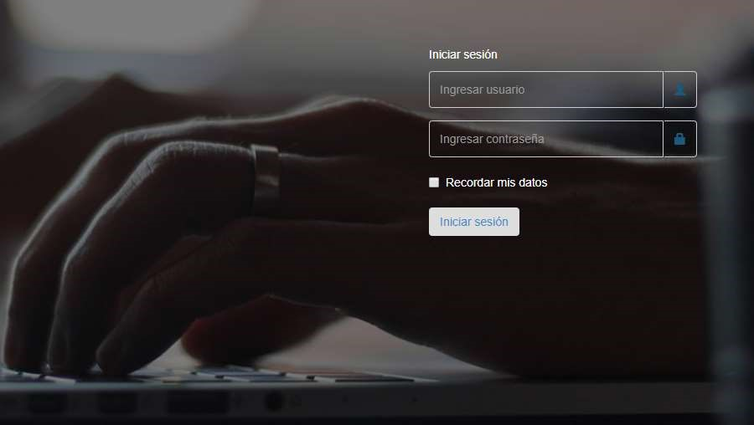

**CÓMO INGRESAR AL**

**SISTEMA.**

1.

Abrir el navegador.

2.

Ingresar a la URL del

aplicativo web.

3.

Ingresar los datos

solicitados por el

sistema: Usuario y

contraseña

4.

Dar clic en INICIAR

SESIÓN.

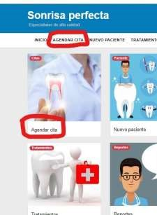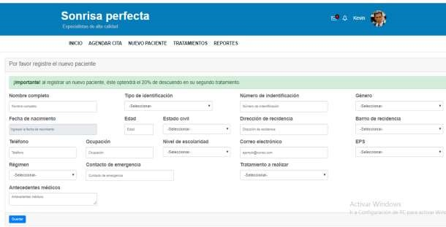

**COMO AGENDAR CITAS**

.

1.

Ingresar al sistema.

2.

Iniciar

Sesión.

3.

Dar clic en

cualquiera de

las dos

pestaña

s

“

A

gendar citas

”

4.

Ingresar los datos del

usuario.

5.

Ingresar los datos del

tratamiento.

6.

Determinar fecha y hora

de la cita.

7.

Ingresar a la fecha y

hora elegida

.

8.

Dar clic en Guardar

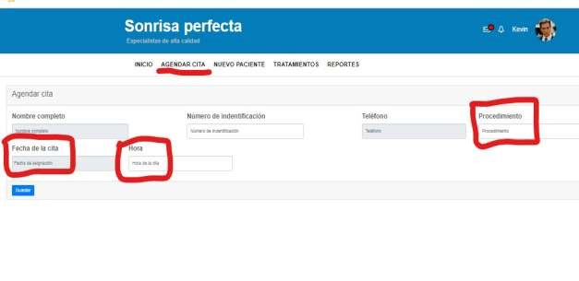

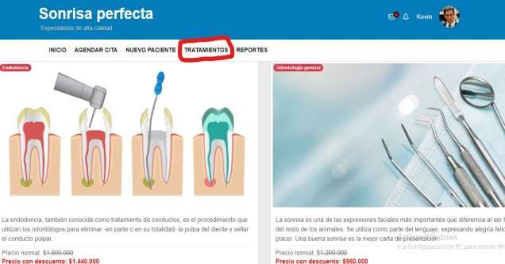

**COMO**

**VISUALIZAR LOS**

**TRATAMIENTOS**

1.

Ingresar al sistema.

2.

Iniciar Sesión.

3.

Dar clic en

“Tratamiento

s”

4.

Inmediatamente

aparecen los

tratamientos con la

Imagen y el descuento

que tiene en el

momento, visualizarlos

con la barra de

desplazamiento al lado

derecho de la pantalla.

5.

Seleccionar el

tratamiento deseado

.

6.

Guardar

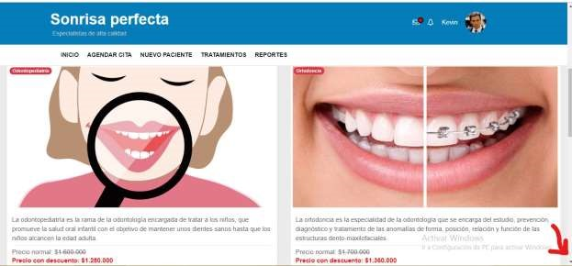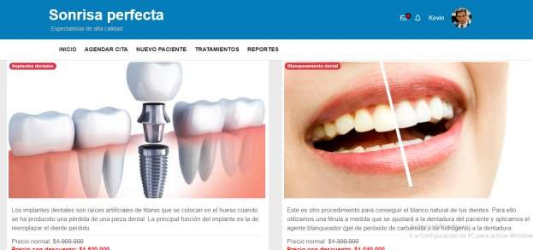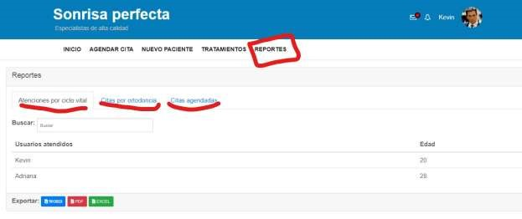

**COMO**

**GENERAR**

**REPORTES**

1.

Ingresar al sistema.

2.

Iniciar Sesión.

3.

Dar clic en “Reportes”

4.

Según la necesidad dar clic en uno de los reportes:

a)

Número de usuarios atendidos por ciclo vital.

b)

Número de personas que han acudido a citas de ortodoncia, teniendo en

cuenta que este es el procedimiento más efectuado.

c)

Citas agendadas hasta el mes de Mayo (se debe evidenciar Nombres

completos, fecha, procedimiento a realizar)

5.

Elegir el formato en el q

ue se desea exportar la información.

# SOLUCION DE PROBLEMAS

Para cualquier tipo de problema que presente el aplicativo web favor comunicarse a la línea de contacto telefónica: 444-44-44 EXT 2.

Las soluciones pueden ser de manera guiada por el asesor telefónica y dependiendo de la complejidad del problema por acceso de escritorio remoto.



*“Odont, Tecnología a tu alcance”*

# PREGUNTAS FRECUENTES

*¿Por qué no carga el aplicativo?*

R/ Cuando el aplicativo no carga se recomienda revisar la conexión a internet tanto física como desde el sistema operativo, de no encontrar una falla comunicarse a la línea telefónica.

*¿Es necesario instalar el aplicativo?*

R/ SI; es necesario guardar la carpeta donde está contenido el aplicativo en el disco duro del computador y contar con un navegador de internet instalado, así como con conexión a internet.

*¿Se presenta Error en la validación de usuario del sistema?*

R/ Esto puede ser por error a la hora de llenar los campos requeridos para el ingreso de no ser así es necesario contactar un asesor por la línea telefónica.

MANUAL DE USUARIO ***ODONT***

ABRIL 2019 VERSIÓN 1

Diagrama de Clases: descripción de las clases de interfaz, entidad, control, acceso a datos, utilidades etc.

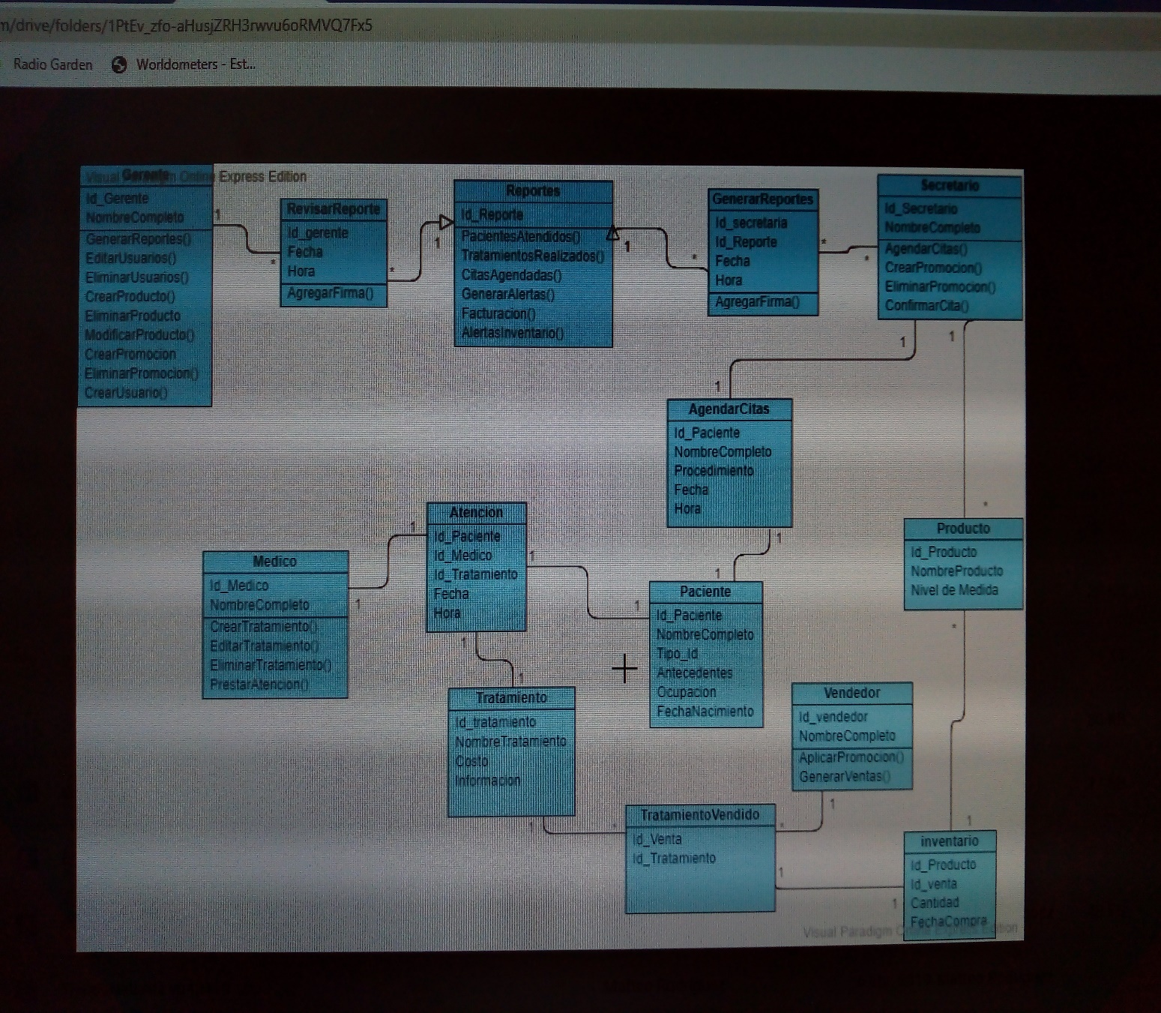

Modelo de Datos: modelo entidad relación, descripción de tablas y procedimientos almacenados.

